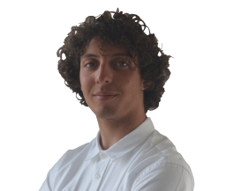
Samuele Caldarelli
current location Brescia - Italy
email sem.caldarelli@gmail.com

Profilo
Persona altamente affidabile e determinata con competenze in economia e gestione aziendale, in fase di sviluppo. Esperienza internazionale in Francia, sviluppo di una buona conoscenza dell'inglese parlato. Capace di sviluppare relazioni interpersonali con facilità, oltre a mostrare un atteggiamento positivo nell'affrontare sfide e opportunità.
Desideroso di sviluppare nuove capacità e di sfruttarle per applicazioni reali.

Esperienza Professionale
Studio Commercialista di Mennucci Roberta  Stagista  - Gestione ed amministrazione della paghe | 2019
Ristorante La Porta Vecchia  Capo sala  - Organizzazione e pianificazione serate, servizi e personale | 2019-2022
Scuola Sci Dolomiti di Brenta  Maestro di sci  - Insegnamento sci, gestione delle turnazioni e coordinamento gruppi | 2022-to date
Progression Ski School  Maestro di sci  - Insegnamento sci, gestione delle turnazioni e coordinamento gruppi in lingua inglese | 2022-2023
Educazione e Formazione
Laureando Triennale in Economia e Gestione Aziendale (Università degli Studi di Brescia) | 2021- to date
P.F.C di sicurezza (Collegio Nazionale dei Maestri di Sci) | 2022
Diploma Scientifico (Brescia) | 2021
Certificazione Maestro di Sci (Collegio Regionale Maestri di Sci Marche) | 2022

Lingue
Italiano (Madrelingua), Spagnolo (B1)
Inglese (B2)

In compliance with the GDPR 679/16 and the Italian Legislative Decree no. 196 dated 30/06/2003, I hereby authorize you to use and process my personal details contained in this document

